രോഗങ്ങൾ സൂചകത്തിലേക്ക് സ്വാഗതം

എന്താണ് വയറിളക്കം?

വയറിളക്കം അയഞ്ഞതും ജലമയമുള്ളതുമായ മലം (മലവിസർജ്ജനം) ആണ്. ഒരു ദിവസം മൂന്നോ അതിലധികമോ തവണ മലമൂത്ര വിസർജ്ജനം ഉണ്ടായാൽ നിങ്ങൾക്ക് വയറിളക്കമുണ്ടാകും. അക്യൂട്ട് വയറിളക്കം ഒരു ചെറിയ സമയം നീണ്ടുനിൽക്കുന്ന വയറിളക്കമാണ്. ഒരു സാധാരണ പ്രശ്നമാണ്. ഇത് സാധാരണയായി ഒന്നോ രണ്ടോ ദിവസം നീണ്ടുനിൽക്കും, പക്ഷേ ഇത് കൂടുതൽ കാലം നിലനിൽക്കും. പിന്നെ അത് തനിയെ പോകും. കുറച്ച് ദിവസത്തിലധികം നീണ്ടുനിൽക്കുന്ന വയറിളക്കം കൂടുതൽ ഗുരുതരമായ പ്രശ്നത്തിന്റെ ലക്ഷണമായിരിക്കാം. വിട്ടുമാറാത്ത വയറിളക്കം -- കുറഞ്ഞത് നാലാഴ്ചയെങ്കിലും നീണ്ടുനിൽക്കുന്ന വയറിളക്കം -- ഒരു വിട്ടുമാറാത്ത രോഗത്തിന്റെ ലക്ഷണമായിരിക്കാം. വിട്ടുമാറാത്ത വയറിളക്കത്തിന്റെ ലക്ഷണങ്ങൾ തുടർച്ചയായിരിക്കാം, അല്ലെങ്കിൽ അവ വന്ന് പോകാം.

വയറിളക്കത്തിന്റെ ലക്ഷണങ്ങൾ എന്തൊക്കെയാണ്?

വയറിളക്കം നേരിയതും താത്കാലികവുമായ അവസ്ഥ മുതൽ ജീവൻ അപകടപ്പെടുത്താൻ സാധ്യതയുള്ളത് വരെയാകാം. വൈറസുകൾ, ബാക്ടീരിയകൾ, പരാന്നഭോജികൾ എന്നിവയാണ് സാധാരണ കാരണങ്ങൾ.

* വയറുവേദന (വയറുവേദന).
* വയറു വേദന.
* വീക്കം (വീക്കം)
* വയറുവേദന (ഓക്കാനം)
* അടിയന്തിരമായി ബാത്ത്റൂമിൽ പോകേണ്ടതുണ്ട്.
* പനി.
* രക്തം കലർന്ന മലം.
* ശരീര സ്രവങ്ങളുടെ നഷ്ടം (നിർജ്ജലീകരണം)

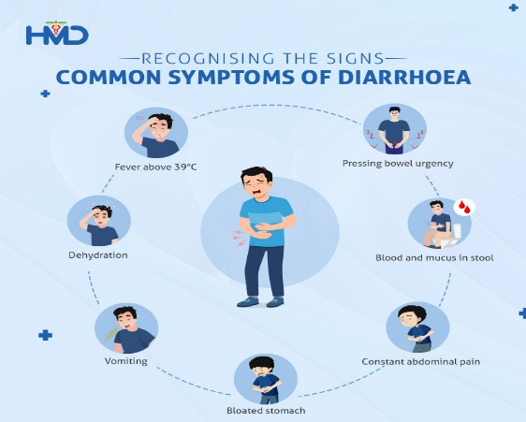

വയറിളക്കം എങ്ങനെയാണ് പടരുന്നത്?

നിശിത വയറിളക്കത്തിന്റെ മിക്ക കേസുകളും മറ്റുള്ളവർക്ക് പകർച്ചവ്യാധിയാകാൻ സാധ്യതയുണ്ട്. പ്രധാനമായും രോഗബാധിതനായ വ്യക്തിയിൽ നിന്നുള്ള ഛർദ്ദിയുമായോ മലവുമായോ നേരിട്ടുള്ള സമ്പർക്കത്തിലൂടെയോ മലിനമായ വസ്തുവുമായോ ഉപരിതലവുമായോ സമ്പർക്കം പുലർത്തുന്നതിലൂടെയും വൈറസുകൾ എളുപ്പത്തിൽ പടരുന്നു. ചിലപ്പോൾ, ഛർദ്ദി, വയറിളക്കം എന്നിവയിൽ നിന്ന് ഉണ്ടാകുന്ന വായുവിലൂടെയുള്ള കണികകൾ വഴി വൈറസ് പകരാം. ടോയ്‌ലറ്റിൽ പോയതിനു ശേഷവും ഭക്ഷണം കൈകാര്യം ചെയ്യുന്നതിനു മുമ്പും കൈകൾ ശ്രദ്ധാപൂർവം കഴുകുന്നതിലൂടെ ആളുകൾക്ക് അണുബാധയ്ക്കുള്ള സാധ്യത കുറയ്ക്കാം. വൈറസ് ബാധിതരെ നോക്കുന്നവരും കൈകൾ നന്നായി കഴുകണം. ഫാർമസികളിൽ നിന്ന് ലഭിക്കുന്ന ആൽക്കഹോൾ അടിസ്ഥാനമാക്കിയുള്ള ഹാൻഡ്‌വാഷ് സൊല്യൂഷനുകൾ, സോപ്പിനെയും വെള്ളത്തെയും അപേക്ഷിച്ച് അണുബാധയുടെ വ്യാപനം കുറയ്ക്കുന്നതിൽ മികച്ചതാണെന്ന് തെളിയിക്കപ്പെട്ടിട്ടുണ്ട്, മാത്രമല്ല ചർമ്മത്തിന് വരണ്ടതാക്കുന്നത് കുറവാണ്.

എന്നെത്തന്നെ സംരക്ഷിക്കാനും രോഗം പടരുന്നത് തടയാനും എനിക്ക് എന്തുചെയ്യാൻ കഴിയും?

ചില ലളിതമായ മുൻകരുതലുകൾ എടുക്കുന്നതിലൂടെ നിങ്ങൾക്ക് അണുബാധയോ വയറിളക്കമോ ഉണ്ടാകാനുള്ള സാധ്യത കുറയ്ക്കാം:

* പല്ല് തേക്കുന്നതിന് പോലും കുപ്പിവെള്ളം മാത്രം കുടിക്കുക.
* വഴിയോര കച്ചവടക്കാരുടെ ഭക്ഷണം കഴിക്കുന്നത് ഒഴിവാക്കുക.
* ടാപ്പ് വെള്ളം കൊണ്ട് നിർമ്മിച്ച ഐസ് ഒഴിവാക്കുക.
* വേവിച്ചതോ തൊലികളഞ്ഞതോ ആയ പഴങ്ങളോ പച്ചക്കറികളോ മാത്രം കഴിക്കുക.
* നിങ്ങൾ കഴിക്കുന്ന എല്ലാ ഭക്ഷണങ്ങളും നന്നായി വേവിച്ചതും ആവിയിൽ ആവിയിൽ വിളമ്പുന്നതും ആണെന്ന് ഉറപ്പാക്കുക.
* മുൻകൂട്ടി പായ്ക്ക് ചെയ്ത ഭക്ഷണം സാധാരണയായി സുരക്ഷിതമാണ് (കാലഹരണ തീയതി പരിശോധിക്കുക)
* അസംസ്കൃതമോ വേവിക്കാത്തതോ ആയ മാംസമോ കടൽ വിഭവങ്ങളോ ഒരിക്കലും കഴിക്കരുത്.
* യാത്രയ്‌ക്ക് മുമ്പ് ഹെപ്പറ്റൈറ്റിസ് എ, ടൈഫോയ്ഡ് വാക്‌സിനേഷനുകൾ എന്നിവ ആ പ്രദേശത്തേക്ക് സൂചിപ്പിക്കുകയാണെങ്കിൽ എടുക്കുക.